Aditivos e embalagens – Aula 03
=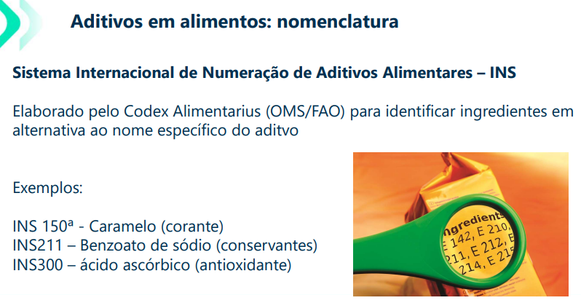
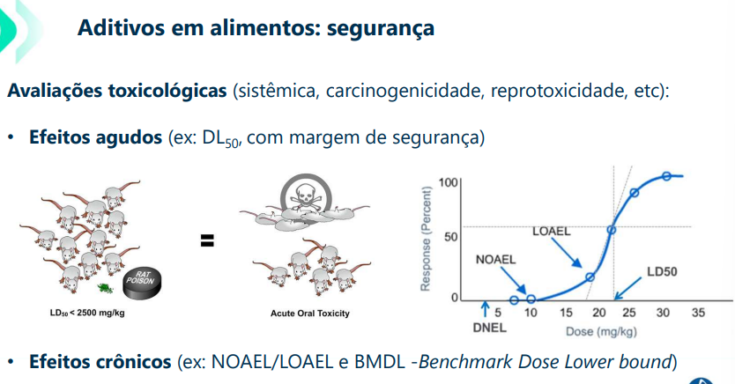
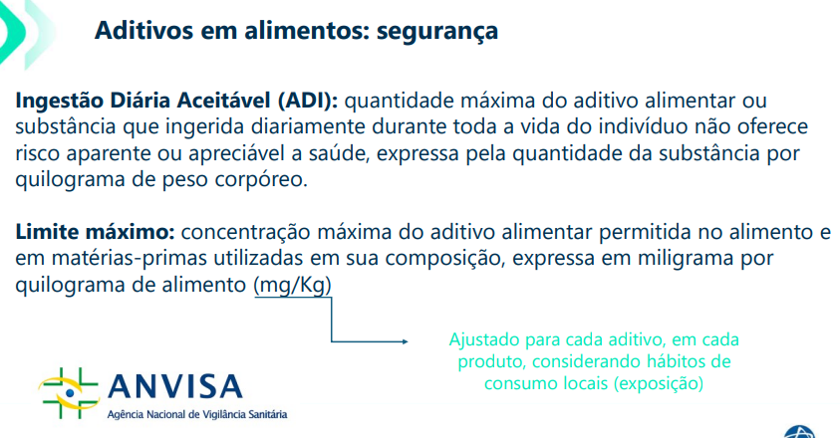
- Consumir mais que o limite máximo, pode ser prejudicial à saúde.
- Sucralose: no máximo 40mg

Bactérias crescem em pH próximo a neutralidade.

Finalidade - conservantes | Aditivos | Exemplo
Inibir leveduras e bolores em alta acidez | Benzoatos | Produtos ácidos (refrigerante, sucos de fruta e conservas de vegetais_
Inibir leveduras e bolores em baixa acidez | Sorbatos | Queijos e molhos
Inibir bolores em baixa acidez | Proprionatos | Pães, confeitos e massas
Evitar C. botulinium além de agregar cor | Nitrato e nitrito | Embutidos cárneos
Inibir crescimento de microorganismos indesejáveis antes da fermentação | Sulfitos e Dióxido de enxofre | Vinhos
Inibir oxidação lipídica | BHT, TBHQ e BTA | Margarinas, manteiga e cereais matinais
Preservar efeito de conservantes | Acidulante cítrico | Geléias

Finalidade – preservar estrutura | Aditivos | Exemplo
Umectantes/antiumectantes | Ferrocianeto de sódio | Sal de cozinha
Preservar estrutura estabilizantes – mantém física de emulsões e suspensões | Sais de citrato e fosfato de sódio | Leite UHT
Emulsificantes – mantém emulsões estáveis | Lectina de soja | Leites em pó
Espessantes – mantém homogeneidade de alimentos viscosos | Pectina | Iogurte
Geleificantes – preservam estrutura firme e estável a géis | Alginato de sódio | Requeijão

Finalidade - cosméticos | Aditivos | Exemplo
Melhorar a cor | Corante (vermelho Ponceau 4R) | Balas de morango
Agregar sabor doce | Edulcorantes (sacarina sódica) | Refrigerantes “zero”
Agregar sabor umami | Realçador de sabor (ciclamato de sódio) | Sopa desidratada
Espumantes | Lecitina de soja | Sorvete
Espessante | Carboximetilcelulose | Pão de forma

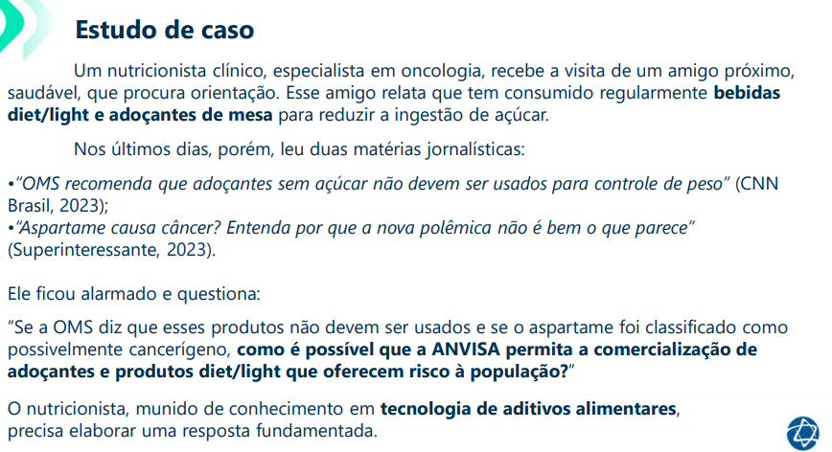
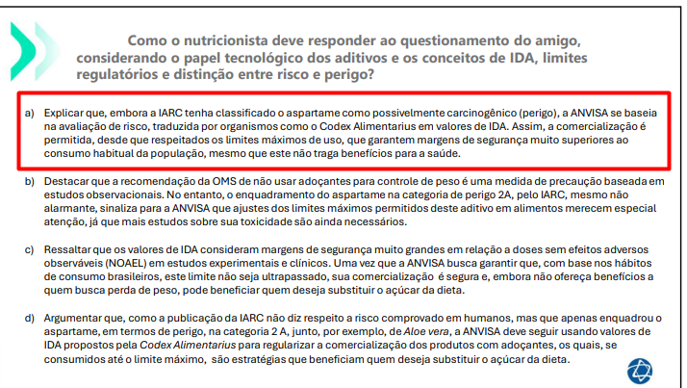

Embalagens em alimentos Tipos de barreiras
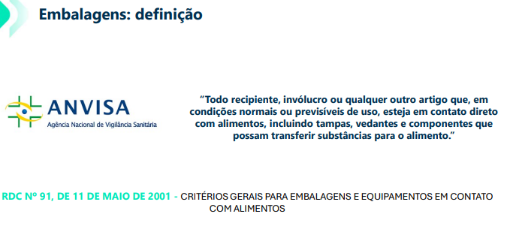
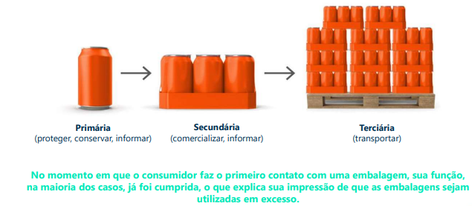
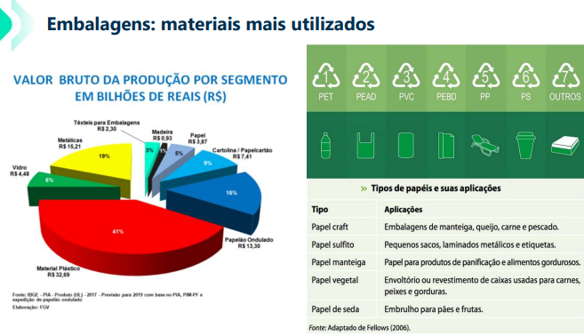
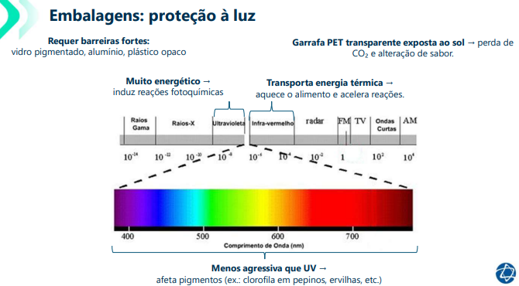
- Evitar entrada da luz para evitar oxidação lipídica
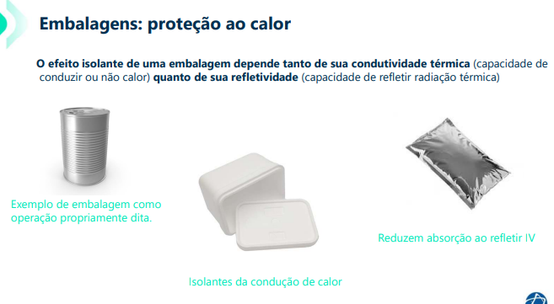
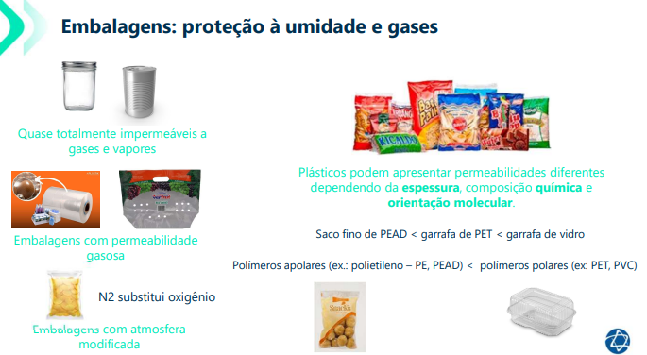
- Garrafa de vidro conserva mais o gás do que a garrafa pet.
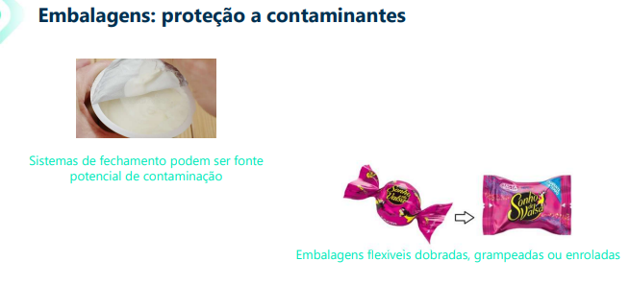
- Por torção permite a entrada de microorganismos (dura -) e fechada não.

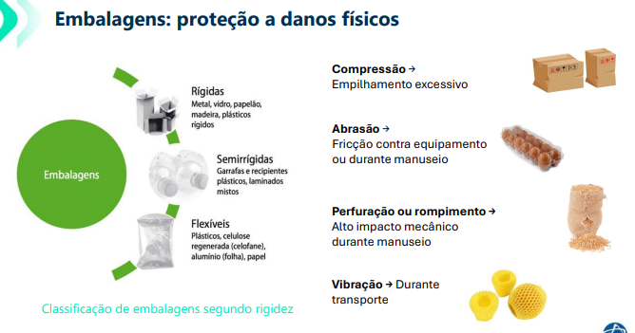

Embalagens em alimentos Segurança
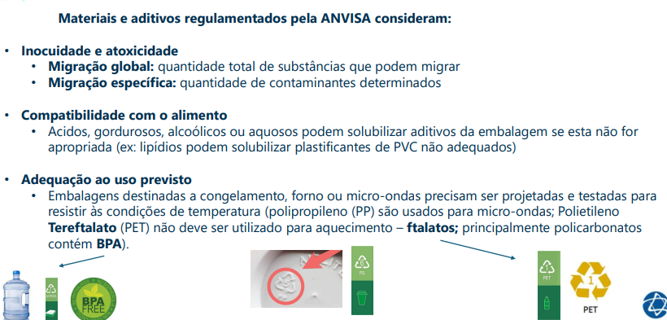
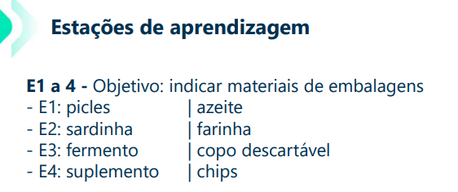
- Picles: Vidro com tampa metálica esterilizado
  - Proteção: barreira contra umidade, gases e microrganismos.
  - Conservação: processo de acidificação + fechamento hermético.
  - Informação: rótulo no vidro.
- Sardinha: Lata metálica esterilizados
  - Proteção: totalmente hermética.
  - Conservação: esterilização térmica garante longa vida de prateleira.
  - Informação: rótulo/rotulagem litografada.
- Fermento: sachê de alumínio laminado
  - Proteção: barreira a oxigênio e umidade.
  - Conservação: mantém viabilidade do fermento.
  - Informação: rótulo impresso.

- Suplemento: Policarbonato – pote plástico rígido (HDPE, PET) ou blister
  - Proteção: barreira parcial à umidade e luz.
  - Conservação: evita degradação do pó/cápsulas.
  - Informação: rótulo nutricional.
- Azeite: vidro âmbar ou lata metálica oxidação lipídica
  - Proteção: evita luz (oxidação) e contato com oxigênio.
  - Conservação: previne ranço.
  - Informação: rótulo externo.
- Farinha: saco multicamadas (papel + plástico)
  - Proteção: barreira parcial a umidade e insetos.
  - Conservação: mantém seca.
  - Informação: impressão direta no saco.
- Copo descartável: plástico rígido (6 – PS, PP, PET)
  - Proteção: não é alimento, mas protege durante estocagem
  - Conservação: evita contaminação do produto até o consumo.
  - Informação: instruções de uso/reciclagem.
- Chips: Atmosfera Modificada – embalagem metalizada (plástico + alumínio)
  - Proteção: alta barreira contra oxigênio, umidade e luz.
  - Conservação: mantém crocância, evita ranço.
  - Informação: rótulo no pacote.
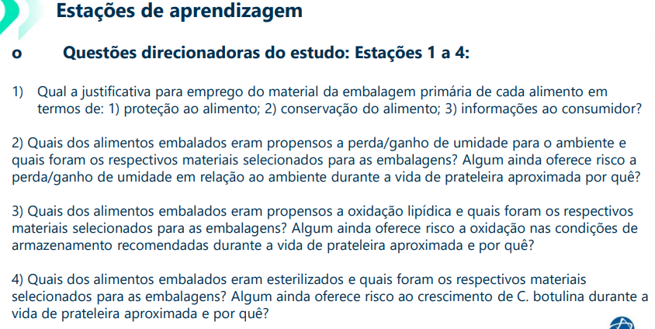
2) Perda/ganho de umidade:
- Mais propensos: farinha, fermento, chips.
- Materiais usados:
  - Farinha: saco multicamadas → barreira parcial (risco de absorver umidade em ambiente úmido).
  - Fermento: sachê laminado → barreira eficaz.
  - Chips: embalagem metalizada → barreira eficaz, mas se houver microfissuras, perde crocância.
Conclusão: farinha é a mais vulnerável; chips e fermento são bem protegidos, mas precisam de embalagem íntegra.
3) Oxidação Lipídica
- Mais propensos: azeite, sardinha, chips.
- Materiais usados:
  - Azeite: vidro âmbar/lata metálica → protege da luz e oxigênio, mas se mal fechado pode oxidar.
  - Sardinha: lata metálica hermética → risco mínimo, apenas após abertura.
  - Chips: embalagem metalizada + atmosfera modificada (nitrogênio) → protege, mas pode oxidar após aberto.
Conclusão: azeite e chips ainda oferecem risco durante a vida de prateleira se expostos à luz/ar após abertura.
Questão 4 – Esterilização e risco de C. botulinum
- Esterilizados (após fechamento hermético): sardinha e picles.
- Materiais usados:
  - Sardinha: lata metálica, esterilizada em autoclave → reduz risco de C. botulinum (vida útil longa, anos).
  - Picles: vidro hermético, meio ácido → ambiente desfavorável ao C. botulinum.
- Demais (não esterilizados): azeite, farinha, fermento, chips, suplemento, copo descartável.
  - Não oferecem risco relevante de botulismo devido a baixo pH (picles), baixa atividade de água (farinha, chips, fermento) ou ausência de nutrientes adequados (suplemento seco).

